Những Người Nhập Cư Cần Biết Gì về Thống Kê Dân Số

Hiến Pháp Hoa Kỳ ấn định rõ ràng rằng thống kê dân số là nhằm mục đích đếm tất cả những ai sinh sống tại Hoa Kỳ, bất luận họ có phải là công dân hay không. Bản thống kê sẽ hỏi những câu hỏi căn bản về mỗi người sống trong nhà của bạn, như tuổi tác, tên, chủng tộc và sắc tộc, nhưng sẽ không hỏi về tình trạng di trú của bạn hoặc hỏi bạn có phải là công dân Hoa Kỳ hay không. Mặc dù vậy, phần đông cộng đồng Đông Nam Á vẫn ngại tham gia vào Cuộc Thống Kê Dân Số năm 2020 vì họ là người tị nạn hoặc di dân không có giấy tờ, đang có lệnh trục xuất hoặc không phải là công dân.

HÃY BẢO ĐẢM MỌI DI DÂN GỐC ĐÔNG NAM Á ĐƯỢC ĐẾM
Hãy nhớ rằng những câu trả lời trên mẫu thống kê dân số của bạn hoàn toàn được giữ kín và bảo mật theo những luật lệ rất nghiêm khắc:

- Cục Thống Kê Dân Số không được phép chia sẻ câu trả lời của bạn với bất kỳ ai, kể cả các cơ quan thực thi di trú và bất kỳ cơ quan chính phủ nào khác.

- Cục Thống Kê Dân Số không được phép sử dụng câu trả lời của bạn trên mẫu thống kê vào bất kỳ mục đích nào khác ngoài việc phân tích thống kê.

- Vi phạm các luật này có thể bị phạt tới 250.000 đô la hoặc 5 năm tù giam.

Các Câu Hỏi Thường Gặp
THỐNG KÊ DÂN SỐ 2020 THỰC SỰ LÀ NHƯ THẾ NÀO?
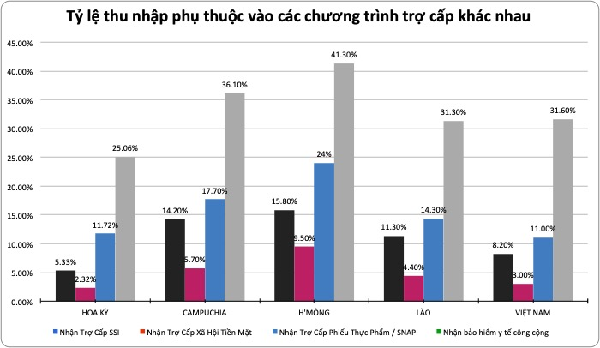
800 tỷ đô la tài trợ từ liên bang. Thống kê dân số là để xác định xem sẽ có bao nhiêu nguồn tài trợ được phân bổ ra sao cho trường học, y tế, và nhiều chương trình thiết yếu khác – càng có nhiều người trong cộng đồng bạn được đếm, cộng đồng của bạn càng nhận được thêm nhiều tài trợ. Khi bạn hồi đáp mẫu thống kê dân số, là bạn giúp bảo đảm rằng bạn và gia đình nhận được phần chia công bằng liên quan tới ngân khoản tài trợ, dịch vụ, và đại diện chính trị!

NẾU TÔI BỎ SÓT CÂU HỎI THÌ SAO?
Biểu mẫu của bạn cũng vẫn được tính nếu bạn bỏ qua một hoặc hai câu hỏi, miễn là bạn cung cấp đầy đủ tên và địa chỉ của mình. Nếu bạn bỏ qua hầu hết các câu hỏi hoặc không trả lời các câu hỏi trên mẫu thống kê, Cục Thống Kê Dân Số sẽ liên lạc với bạn để bổ túc thêm những thông tin còn thiếu sót, một là qua đường dây điện thoại hoặc là cử nhân viên Cục Thống Kê đến tại nhà của bạn. Càng ít câu hỏi bị bỏ sót, càng ít có xác xuất Cục Thống Kê liên lạc để bổ túc sau này.

CÓ CÂU HỎI NÀO VỀ CÔNG DÂN HAY KHÔNG?
KHÔNG. Tối Cao Pháp Viện gần đây đã phủ quyết CHỐNG LẠI việc cho thêm câu hỏi về công dân vào Mẫu Thống Kê Dân Số năm 2020, vì điều này vi hiến. Cục Thống Kê Dân Số đã bắt đầu cho in bản câu hỏi năm 2020 không có câu hỏi này.

MẶC DÙ KHÔNG CÓ CÂU HỎI NÀO VỀ CÔNG DÂN, NHƯNG TÔI VẪN SỢ SẼ TRỞ THÀNH MỤC TIÊU BỊ NHẮM TỚI VÌ TÔI LÀ DI DÂN. VẬY TÔI PHẢI LÀM GÌ?
Di dân gốc Đông Nam Á có những lo ngại chính đáng do những lần leo thang thực thi pháp lý của chính quyền Trump. Cụ thể là những người di dân không có giấy tờ, đang có lệnh trục xuất hoặc không phải là công dân đều lo sợ bị nhắm tới. Nếu bạn nằm trong những dạng nào trong số này, hãy nhớ rằng câu hỏi về công dân đã bị loại bỏ cùng với các biện pháp bảo vệ quyền riêng tư mạnh mẽ, sẽ khiến chính phủ rất khó nhắm vào những người không phải là công dân. Luật pháp đòi hỏi tất cả mọi người, bao gồm tất cả những di dân cư bất kể tình trạng di trú, phải hoàn tất mẫu thống kê dân số và trả lời các câu hỏi một cách trung thực. Nhưng quan trọng hơn hết là sự tham gia thống kê dân số bảo đảm tất cả SEAA đều hưởng được đầy đủ các quyền lợi và đặc quyền mà họ xứng đáng được hưởng.

Hãy Hành Động
Được đếm là sẽ có thêm sức mạnh! Hãy ghi danh để trở thành Thuyết Khách cho Cuộc Thống Kê Dân Số 2020 và để giúp bảo đảm TẤT CẢ người Mỹ gốc Đông Nam Á được quan tâm và chú ý đến. Tìm hiểu thêm tại: bit.ly/SEARACCensusPledge

BẠN CÓ THỂ LÀM GÌ ĐỂ BẢO ĐẢM MÌNH ĐƯỢC ĐẾM?
- Điền mẫu thống kê dân số của bạn. Nói chuyện với gia đình và bạn bè của bạn về thống kê dân số và giải thích cho họ biết tầm quan trọng của việc tham gia.

- Tham khảo nguồn hỗ trợ sau đây để biết khi nào sẽ có mẫu thống kê, cách thức điền đơn, hoặc sự hỗ trợ được cung cấp trong những loại ngôn ngữ nào, và còn nhiều thứ khác.
- Trở thành nhân viên thống kê làm việc cho Cục Thống Kê Dân Số - đây là nhân viên tìm đến tận nhà của những ai không hồi đáp mẫu thống kê để đếm họ. Lấy thêm thông tin ở đây!

